Fecha: viernes 05 de agosto de 2016
Boletín de prensa Nº 169

MINTRABAJO Y ALCALDÍA DE PASTO FIRMAN CONVENIO POR EL TRABAJO DECENTE Y LA ERRADICACIÓN DEL TRABAJO INFANTIL

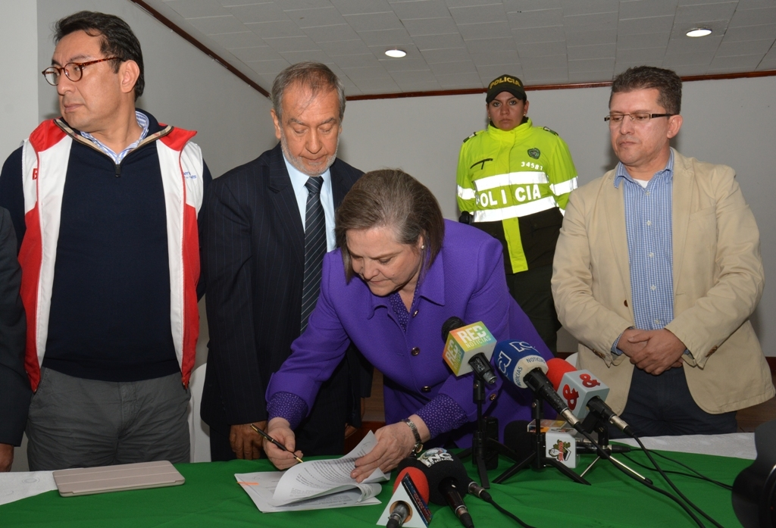

La ministra del Trabajo, Clara López Obregón, y el alcalde de Pasto, Pedro Vicente Obando Ordóñez, firmaron el Convenio de Colaboración Interinstitucional con el fin de aunar esfuerzos para promover el diálogo social, el trabajo digno y decente en todas las acciones legales y contractuales realizadas por esa entidad.

La alianza que se firmó en el marco de la visita que adelantó López Obregón a la capital de Nariño, busca optimizar la función de del Servicio Público de Empleo de Mintrabajo, a través de procesos de formación permanente para la cualificación del talento humano, en aras de fortalecer el trabajo decente para la región.

Así, este convenio va de la mano con los lineamientos del Plan de Desarrollo de la ciudad: 'Pasto educado constructor de paz' y con las políticas públicas de la cartera laboral en lo relacionado con trabajo decente, que propende por salarios justos, acceso a los sistemas de protección social, libertad sindical y organización colectiva, y la promoción del diálogo social.

Otra de los ejes de trabajo en común contempladas en el Pacto, es el que tiene que ver con el desarrollo económico incluyente, sin discriminaciones de ninguna naturaleza, así como el fortalecimiento empresarial, con condiciones íntegras, emprendimiento y generación de ingresos con enfoque de género, generacional y diferencial.

En este mismo sentido se trabajará en programas de atención e inclusión social para personas con discapacidad, se establecerán metas para la prevención y erradicación del trabajo infantil, dentro del programa conocido como Primera Infancia, Adolescencia y Familia de la Alcaldía de Pasto.

El convenio une esfuerzos para la prevención y erradicación de la explotación sexual comercial de niños, niñas y adolescentes. En esta dirección Mintrabajo en articulación con varias de las dependencias de la Alcaldía de Pasto, realizarán talleres de sensibilización de prevención de la explotación sexual de menores en cuales se expondrá lo referente a la contextualización, normatividad y ruta de denuncia en articulación de policía de infancia y adolescencia, migración en tema de la prevención de la explotación sexual y comercial de niños, niñas y adolescentes.

En los actos de Nariño, López Obregón estuvo acompañada por varios directivos del sector Trabajo, entre ellos, el presidente de Colpensiones, Mauricio Olivera, quien en una feria de servicios, explicó las ventajas de los Beneficios Económicos Periódicos (BEPS), un programa de ahorro voluntario para la vejez, impulsado por el Gobierno Nacional que favorece a millones de colombianos del Sisben 1,2 y 3.

Somos constructores de paz

SI A LA PAZ Y AL PLEBISCITO ES EL COMPROMISO DE LOS SECTORES POLÍTICOS, SOCIALES Y GREMIALES DE PASTO AL CONCLUIR VISITA DE LA MINISTRA DE TRABAJO A NARIÑO

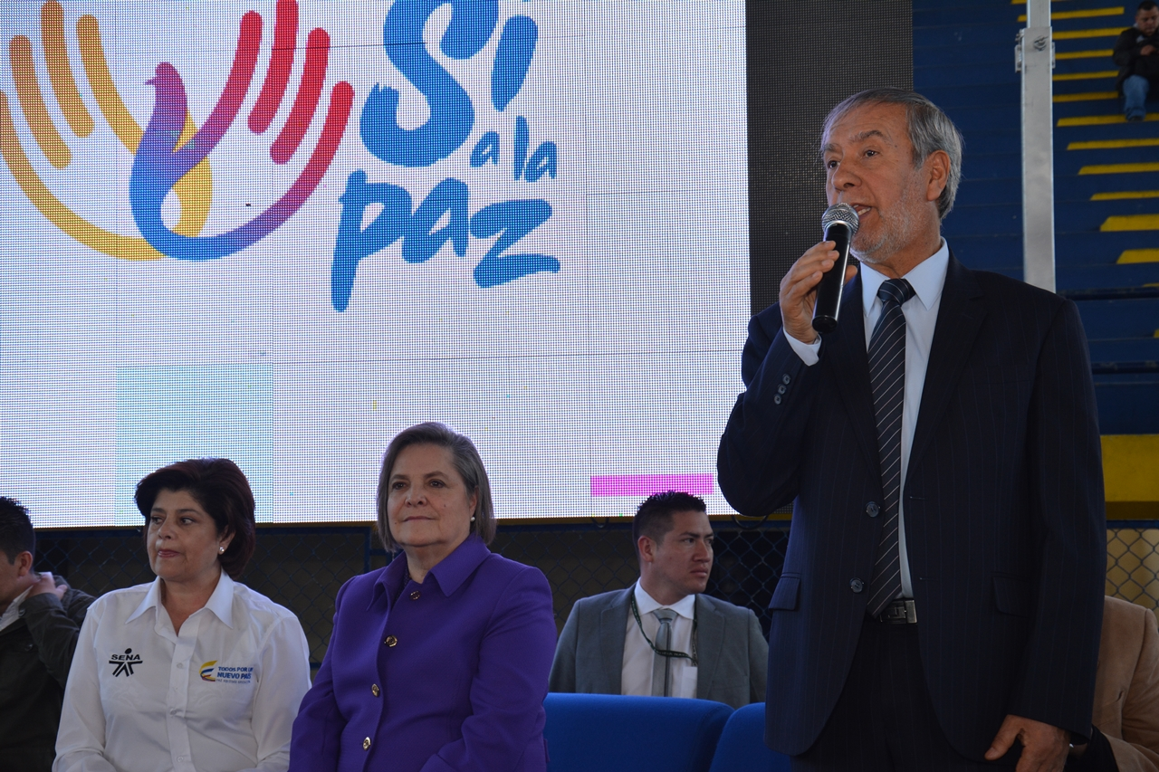

Un balance positivo deja la visita de la Ministra del Trabajo Clara López Obregón a la capital de Nariño, en la que además de abordar temas relacionados con la seguridad social de la clase trabajadora, la garantía de derechos por la equidad de género, la protección del adulto mayor, las mujeres campesinas y la generación de oportunidades de empleo y emprendimiento para los jóvenes, se afianzó el compromiso contundente del pueblo de Pasto por el proceso de paz y el SI al plebiscito, a través de las fuerzas políticas y sociales del municipio.

Dentro de la agenda ministerial la alta funcionaria presentó la conferencia denominada: “Trabajo es paz”, en las instalaciones del Hotel Morasurco de Pasto, a la cual concurrieron distintos sectores políticos, sociales, gremiales, autoridades gubernamentales, ediles, edilesas y todas las fuerzas vivas de Pasto que al unísono expresaron si a la paz y al plebiscito.

Congresistas de Nariño, diputados, concejales, dirigentes políticos, sociales, comunitarios de diferentes movimientos y partidos políticos, se reunieron con la ministra de trabajo y el alcalde de Pasto, logrando reafirmar como unidad regional, la apuesta por la paz y el apoyo contundente al plebiscito en nuestro país.

La visita de la Ministra de Trabajo a la capital nariñense concluyó entablando un diálogo con el gremio de taxistas del municipio y el departamento, quienes expusieron ante la alta funcionaria, las problemáticas más sentidas en materia de protección y seguridad social para el sector, cuyos temas serán abordados a través de una mesa nacional a realizarse en la capital de la República con el acompañamiento del alcalde de Pasto Pedro Vicente Obando Ordóñez.

HOY SÁBADO 6 DE AGOSTO SE POSESIONAN NUEVOS DIRECTIVOS Y DIGNATARIOS DE LAS JUNTAS DE ACCIÓN COMUNAL DE PASTO

La Secretaría de Desarrollo Comunitario de Pasto realizará hoy sábado 6 de agosto, el acto de posesión de las Juntas de Acción Comunal, con una programación enmarcada en el contexto de construcción de paz territorial y convivencia pacífica. El evento iniciará a partir de las 2:00 de la tarde en el coliseo Guillermo de Castellanos de la I.U. CESMAG, el cual contará con la presencia de las autoridades del orden municipal y departamental.

A este importante evento acudirán más de 1.800 dignatarios de los sectores urbano y rural del municipio de Pasto que conforman las organizaciones comunales, tomando posesión de sus cargos, con el propósito de lograr bienestar y desarrollo para las comunidades que representan, buscando un mejor vivir de los ciudadanos; además las JAC contarán con el respaldo del Alcalde de Pasto Pedro Vicente Obando Ordóñez y todas las dependencias y programas que se encuentran inmersos en el Plan de Desarrollo ‘Pasto Educado Constructor de Paz’.

Información: Secretaria de Desarrollo Comunitario, Paula Andrea Rosero Lombana. Celular: 3017833825

Somos constructores de paz

ALCALDÍA DE PASTO INVITA A JÓVENES DE LA CIUDAD A PARTICIPAR DEL CONCURSO: ‘CANCIÓN RAP, DÍA DEL PERDÓN Y RECONCILIACIÓN’

Con el propósito de fomentar la creación de piezas musicales que fortalezcan la reflexión social en torno a la importancia del perdón y la reconciliación en la construcción de paz territorial; la Secretaría de Gobierno en alianza con la Secretaría de Cultura y Dirección Administrativa de Juventud, invita a jóvenes y adolescentes entre 14 y 28 años de edad, a participar del concurso ‘Canción Rap, Día del Perdón y Reconciliación”.

El concurso está dirigido a jóvenes, solistas o agrupaciones de música rap residentes en el municipio de Pasto, así lo informó el secretario de Cultura, José Aguirre Oliva, quien dio a conocer que la premiación en el concurso para el primer puesto será $500.000, segundo puesto: $300.000 y tercer puesto $200.000, y en el pago de la premiación estarán incluidas retenciones e impuestos.

Los jurados serán profesionales idóneos, con conocimiento en la línea del rap y en temáticas de paz, los criterios a tener en cuenta para la calificación son: contenido letra (40%), interpretación (20%), pista (20%) y puesta en escena (20%).

Bases del concurso:

1. Una canción de música rap con duración máxima de 3:00 minutos. Deberá contener una pista inédita o de autoría propia.
2. Se deberá presentar la grabación de un video en vivo de la canción, publicado en youtube hasta el martes 9 de agosto. De los inscritos se seleccionarán los 5 artistas o agrupaciones con mayor puntaje, quienes se presentarán en la final a realizarse en la Plaza de Nariño el domingo 14 de agosto.
3. El contenido literario estará relacionado con la temática del "Perdón y la Reconciliación".
4. El número de participantes puede ser hasta 3 personas.

Requisitos:

1. Para la inscripción, diligenciar completamente el formulario que se encuentra en el link: https://goo.gl/forms/wd4tc9t7d1Ddw7Ln1 En el formulario, debe incluir sus datos personales, letra de la canción y link de youTube (importante mantener iniciada previamente una sesión de gmail). Si no completa los ítems solicitados, no será válida la inscripción. Fecha límite martes 9 de agosto.

2. Adjuntar la canción grabada en formato MP3 al correo electrónico comunicacionesjuventudpasto@gmail.com hasta el 9 de agosto de 2016.

La publicación de los resultados se realizará el viernes 12 de agosto en los medios de comunicación institucionales de la Alcaldía de Pasto.

Favor tener en cuenta que las inscripciones y archivos enviados por fuera de la fecha límite, no serán tenidos en cuenta.

Información: Secretario de Cultura, José Aguirre Oliva. Celular: 3012525802

Somos constructores de paz

SECRETARÍA DE TRÁNSITO DE PASTO CONTINÚA PROCESO DE SELECCIÓN DE PERSONAL QUE SERÁ PARTE DEL GRUPO OPERATIVO

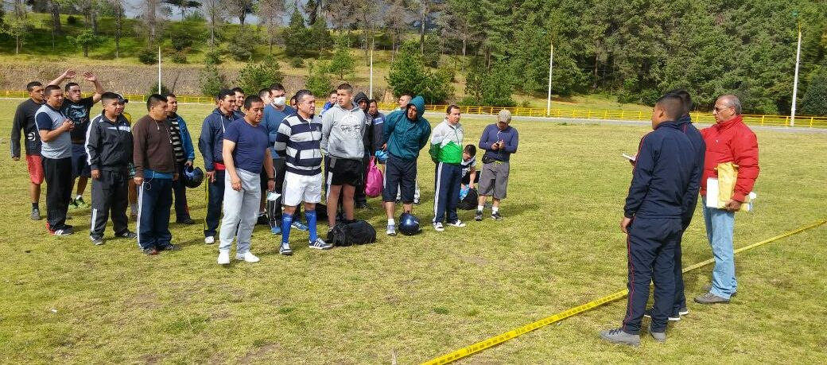

Con el propósito de mejorar las acciones de control y regulación de vehículos y peatones en las diferentes vías del municipio de Pasto, la Secretaría de Tránsito continúa el proceso de incorporación de 39 unidades que serán parte del Grupo Operativo de la dependencia. De 85 personas entre hombres y mujeres que se presentaron a la convocatoria, solo han superado las pruebas 51, esta fracción restante deberá esperar los resultados de cada una de las pruebas que realizaron en la anterior semana.

Una vez superada esta fase, se cumplirá con la visita domiciliaria que estará a cargo de delegados de la Personería Municipal, Contraloría, Procuraduría y funcionarios de Tránsito. El acompañamiento de las entidades de control ha sido importante en el proceso que cumple con todos los requerimientos de ley que se necesitan para estos casos.

Información: Secretario de Tránsito Adrián Mauricio del Hierro Regalado. Celular: 3046795492 adrian.hierro@hotmail.com

Somos constructores de paz

MUESTRA ARTESANAL DE PRODUCTOS EN CUERO EN PUNTO DE INFORMACIÓN TURÍSTICA

El Punto de Información Turística PIT, de la calle 19 con carrera 25, se ha convertido en un stand artesanal, donde expositores regionales presentan sus productos elaborados a mano. En este espacio, propios y visitantes de Pasto aprecian y adquieren estas artesanías de pequeños empresarios de la región.

En esta oportunidad, el público conoció los productos de la empresa familiar Odín Cueros, quienes vienen trabajando desde hace 10 años, en diseños de innovación como: bolsos para dama, porta celulares, monederos, billeteras, entre otros.

Estas exhibiciones son organizadas y apoyadas por la Administración Municipal de Pasto a través de la Secretaría de Desarrollo Económico - Subsecretaría de Turismo, y son espacios donde los artesanos logran exhibir una vasta producción de elementos elaborados a mano, alcanzando una óptima calidad en sus productos, por tal razón son considerados ejemplos de paz, convivencia y cultura ciudadana.

La expositora de la marroquinería Odín Cueros Liliana Quenán Ortiz, indicó que al hablar de artesanos, se debe recordar la historia y el arte que hacen parte del patrimonio cultural. "Me parece excelente que la Alcaldía nos de estos espacios, donde podemos presentar nuestros productos. Esperamos es que estos eventos se sigan realizando".

Información: Subsecretaria Turismo, Elsa María Portilla Arias. Celular: 3014005333

Somos constructores de paz

Oficina de Comunicación Social
Alcaldía de Pasto

